**Маркировка радиодеталей**

**Маркировка резисторов**

Для маркировки цветным кодом номинальное сопротивление резисторов в Омах выражается двумя или тремя цифрами (в случае трех цифр – последняя цифра не равна нулю) и множителем 10*n*, где *п* – любое число от -2 до +9.

Маркировочные знаки сдвигают к одному из торцов резистора и располагают слева направо в следующем порядке:

первая полоса – первая цифра

вторая полоса – вторая цифра

третья полоса – множитель

четвертая полоса – допуск

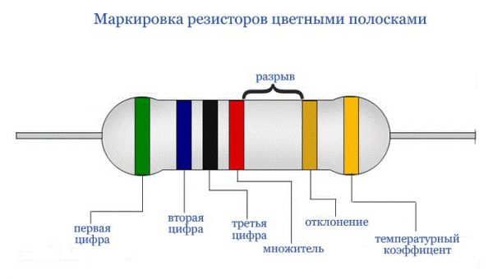

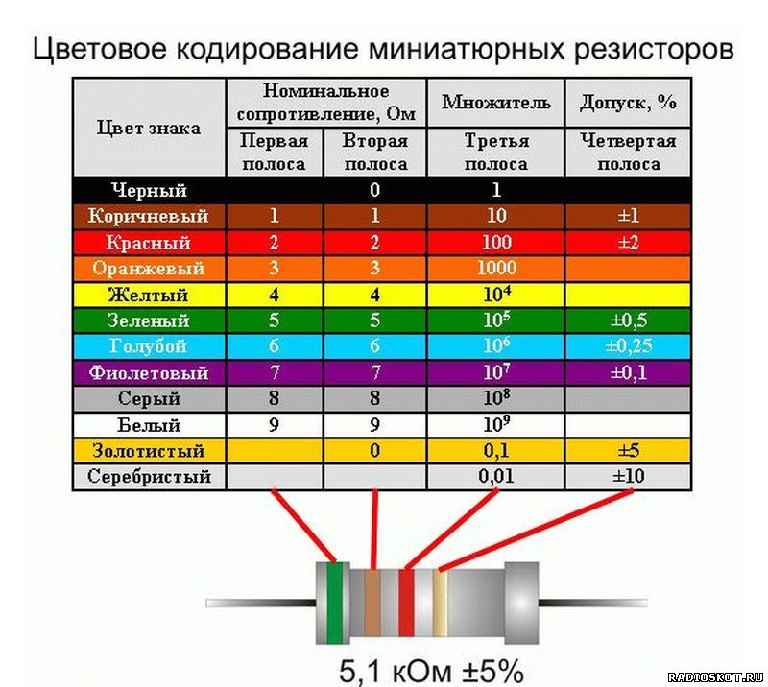

**Маркировка конденсаторов**

Маркировка конденсаторов может быть либо буквенно-цифровая, содержащая сокращенное обозначение вышеперечисленных параметров, либо цветовая.

Кодированное обозначение номинальных емкостей состоит из двух или трех цифр и букв. Буква кода является множителем, составляющим значение емкости и определяет положение десятичной дроби.

Допускаемое отклонение величины емкости в процентах от номинального значения указывают теми же буквами, что и допуски на сопротивление резисторов, однако, с некоторыми дополнениями. Кодированные значения допустимых отклонений от номинальной емкости приведены далее. Для конденсаторов емкостью менее 10пФ допускаемое отклонение устанавливается в пикофарадах:

|  |  |  |  |  |  |  |
| --- | --- | --- | --- | --- | --- | --- |
| **Множитель** | **Код** | **Значение** | **Допуск, %** | **Код** | **Допуск, %** | **Код** |
| 10-12  10-9  10-6  10-3  1 | p  n  μ  m  F | пикофарады  нанофарады  микрофарады  миллифарады  фарады | ±0,1  ±0,25  ±0,5  ±1  ±2  ±5  ±10 | B (Ж)  C (У)  D (Д)  F (Р)  G (Л)  J (И)  K (С) | ±20  ±30  –10...+30  –10…+50  –10...+100  –20...+50  –30...+80 | M (В)  N (Ф)  Q (–)  T (Э)  Y (Ю)  S (Б)  Z (А) |

*Примечание.* В скобках указано старое обозначение допуска.

Температурные коэффициенты емкости (ТКЕ) керамических и стеклянных конденсаторов кодируются по правилам, приведенным далее:

|  |  |  |  |  |  |
| --- | --- | --- | --- | --- | --- |
| **Группа**  **ТКЕ** | **Номиналь­ное значение ТКЕ**  **(×10-6/ºС)** | **Буквен­ный код** | **Цветовой код** | | |
| **Новое обозначение** | **Старое обозначение** | |
| **Цвет покрытия конденса­тора** | **Маркиро­вочная**  **точка** |
| 1 | 2 | 3 | 4 | 5 | 6 |
| П100 | +100 | А | Красный + фиолетовый | Синий | — |
| П60 | +60 | G | — | Синий | Черная |
| П33 | +33 | N | Серый | Серый | — |
| МПО | 0 | С | Черный | Голубой | Черная |
| М33 | –33 | Н | Коричневый | Голубой | Коричневая |
| М47 | –47 | М | Голубой + красный | Голубой | — |
| М75 | –75 | L | Красный | Голубой | Красная |
| М150 | –150 | Р | Оранжевый | Красный | Оранжевая |
| М220 | –220 | R | Желтый | Красный | Желтая |
| М330 | –330 | S | Зеленый | Красный | Зеленая |
| М470 | –470 | Т | Голубой | Красный | Синяя |
| М750 | –750 | U | Фиолетовый | Красный | — |
| М1500 | –1500 | V | Оранжевый + оранжевый | Зеленый | — |
| М2200 | –2200 | К | Желтый + оранжевый | Зеленый | — |
| М3300 | –3300 | Y | — | — | — |

Для конденсаторов с нелинейной зависимостью емкости от температуры температурную стабильность емкости конденсатора характеризуют относительным изменением емкости при переходе от нормальной температуры (20 ± 5 ºС) к предельным значениям рабочей температуры:

|  |  |  |  |  |  |
| --- | --- | --- | --- | --- | --- |
| **Группа**  **ТКЕ** | **Допускаемое изменение емкости, %, в интервале tº –60...+80** | **Буквенный код** | **Цветовой код** | | |
| **Новое обозначение** | **Старое обозначение** | |
| **Цвет покрытия конденсатора** | **Маркиро­вочная**  **точка** |
| Н10 | ±10 | В | Оранжевый + черный | Оранжевый | Черная |
| Н20 | ±20 | Z | Оранжевый + красный | Оранжевый | Красная |
| Н30 | ±30 | D | Оранжевый + зеленый | Оранжевый | Зеленая |
| Н50 | ±50 | X | Оранжевый + голубой | Оранжевый | Синяя |
| Н70 | ±70 | E | Оранжевый + фиолетовый | Оранжевый | – |
| Н90 | ±90 | F | Оранжевый + белый | Оранжевый | Белая |

Кодирование номинальных напряжений конденсаторов производится в следующем виде:

|  |  |  |  |  |  |  |  |
| --- | --- | --- | --- | --- | --- | --- | --- |
| **Номинальное напряжение, В** | **Код** | **Номинальное напряжение, В** | **Код** | **Номинальное напряжение, В** | **Код** | **Номинальное напряжение, В** | **Код** |
| 1,0 | I | 16 | E | 80 | L | 350 | T |
| 1,6 | P | 20 | F | 100 | N | 400 | Y |
| 2,5 | M | 25 | G | 125 | P | 150 | U |
| 3,2 | A | 32 | H | 160 | Q | 500 | V |
| 4,0 | C | 40 | S | 200 | Z |  |  |
| 6,3 | B | 50 | J | 250 | W |  |  |
| 10 | D | 63 | K | 315 | X |  |  |

Ниже приведены примеры маркировок некоторых конденсаторов:

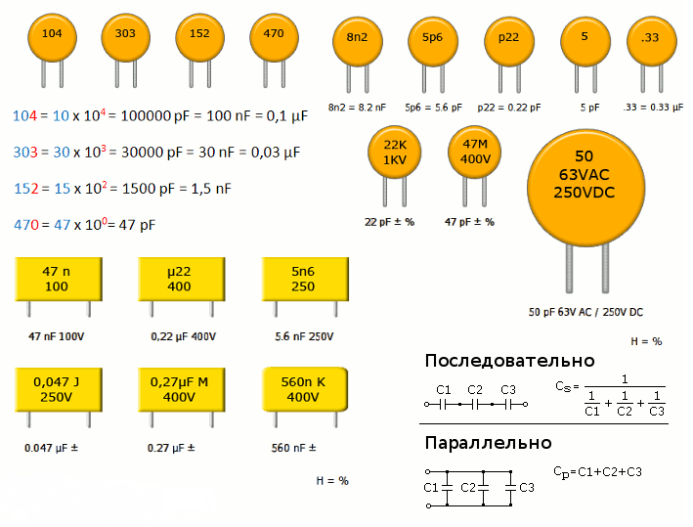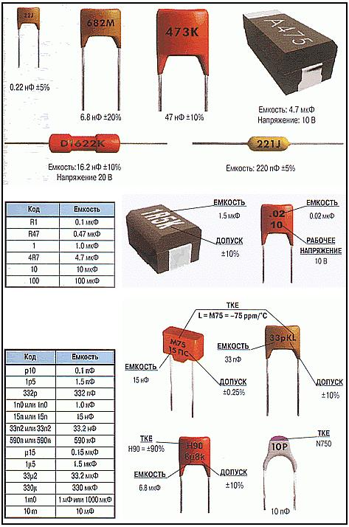

**Маркировка транзисторов**

При обозначении различных типов транзисторов используют буквенно-цифровой код. Первый элемент обозначает исходный полупроводниковый материал, из которого изготовлен транзистор, второй элемент определяет подкласс транзисторов, третий – основные функциональные возможности транзистора, четвертый – число, обозначающее порядковый номер разработки технологического типа транзисторов, пятый элемент – условно определяет классификацию по параметрам транзисторов, изготовляемых по единой технологии:



Подробно маркировка, конструкции и расположение выводов по конкретным типам транзисторов приведены ниже:

|  |  |  |  |  |  |  |  |  |  |  |
| --- | --- | --- | --- | --- | --- | --- | --- | --- | --- | --- |
| **Тип транзистора** | **Структура** | **UКБО(и), В** | **UКЭО(и), В** | **IК max(и), мА** | **РК max(и), Вт** | **h21Э** | **IКБО, мкА** | **fГР, МГц** | **КШ, дБ** | **Рисунок** |
| ГТ346А | p-n-p | 20 | 20 | 10 | 0,05 | 10+150 | ≤10 | ≥700 | ≤3 |  |
| ГТ346Б | p-n-p | 20 | 20 | 10 | 0,05 | 10+150 | ≤10 | ≥550 | ≤5,5 |
| ГТ346В | p-n-p | 20 | 20 | 10 | 0,05 | 10+150 | ≤10 | ≥550 | ≤6 |
| КТ312А | n-p-n | 20 | 20 | 30(60) | 0,225 | 10+100 | ≤10 | ≥80 | – |  |
| КТ312Б | n-p-n | 35 | 35 | 30(60) | 0,225 | 25+100 | ≤10 | ≥120 | – |
| КТ312В | n-p-n | 20 | 20 | 30(60) | 0,225 | 50+280 | ≤10 | ≥120 | – |
| 2Т818А | p-n-p | 100 | 100 | 15(20)А | 3(100) | 20+225 | ≤1 мА | ≥3 | <1 |  |
| 2Т818Б | p-n-p | 80 | 80 | 15(20)А | 3(100) | 20+225 | ≤1 мА | ≥3 | <1 |
| 2Т818В | p-n-p | 60 | 60 | 15(20)А | 3(100) | 20+225 | ≤1 мА | ≥3 | <1 |

**Маркировка диодов**

Для обозначения различных диодов используется специальный буквенно-цифровой код.

Первый элемент обозначает исходный полупроводниковый материал, второй – подкласс приборов, третий – основные функциональные возможности прибора, четвертый – число, обозначающее порядковый номер разработки, пятый элемент – буква – определяет классификацию приборов, изготовляемых по единой технологии.



Применяется также цветовая маркировка в виде точек и колец различного типа.

